2007现代建筑国际前沿论坛
2007年3月24日 ︱ 广州·东方宾馆

邀 请 函

2007现代建筑国际前沿论坛会将于2007年3月24日在广州·东方宾馆隆重举行。此次峰会邀请了众多当代国际知名的建筑大师共聚羊城，通过知名案例解读现代建筑，剖析未来建筑经济发展趋势。这是自前两届亚洲国际建筑设计师峰会后业界值得再度期待的一场高水平的思维盛宴。

作为专业的会展组织机构，我们自2002年就专注于建筑与景观设计行业，每年举办行业展会，沙龙等系列活动，吸引了自全国各地2万余业内人士的积极参与，我们诚挚地邀请您出席此次峰会！感谢您的关注！

现代建筑国际前沿论坛组委会
二零零七年一月
■ 议程安排：

10：00-12：30 主题演讲
12：30-13：30 午餐
14：00-16：30 主题演讲
（最终议程以现场安排为准）

■ 主题演讲嘉宾介绍:

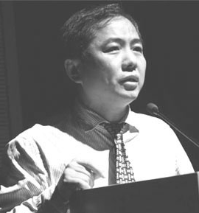
— 孟建民 深圳市建筑设计研究总院院长、总建筑师

孟建民教授是国内颇具影响力的中青年建筑师，现为深圳市建筑设计研究总院院长、总建筑师，并主持直属单位--建筑创作中心的工作,这是一个坚持学术研究的实践性机构，其设计范围包括文化建筑、办公建筑、医疗建筑、交通建筑、体育建筑、商业建筑以及城市设计。

—JOE T. KHOURY先生 国际幕墙业界权威ALT幕墙设计公司创始人兼首席设计师

ALT Inc. 是位于美国密苏里州之专业帷幕墙设计顾问公司，专精于帷幕墙系统之设计、技术及专业管理，以提升及维持帷幕墙系统之品质及制造。
ALT跻身进入亚洲帷幕墙业界权威地位的行列。ALT自1991年起，开始帷幕墙产业的顾问工作，并参与了非常多大师级的高层建筑工程，包括了现今的世界第一高楼。
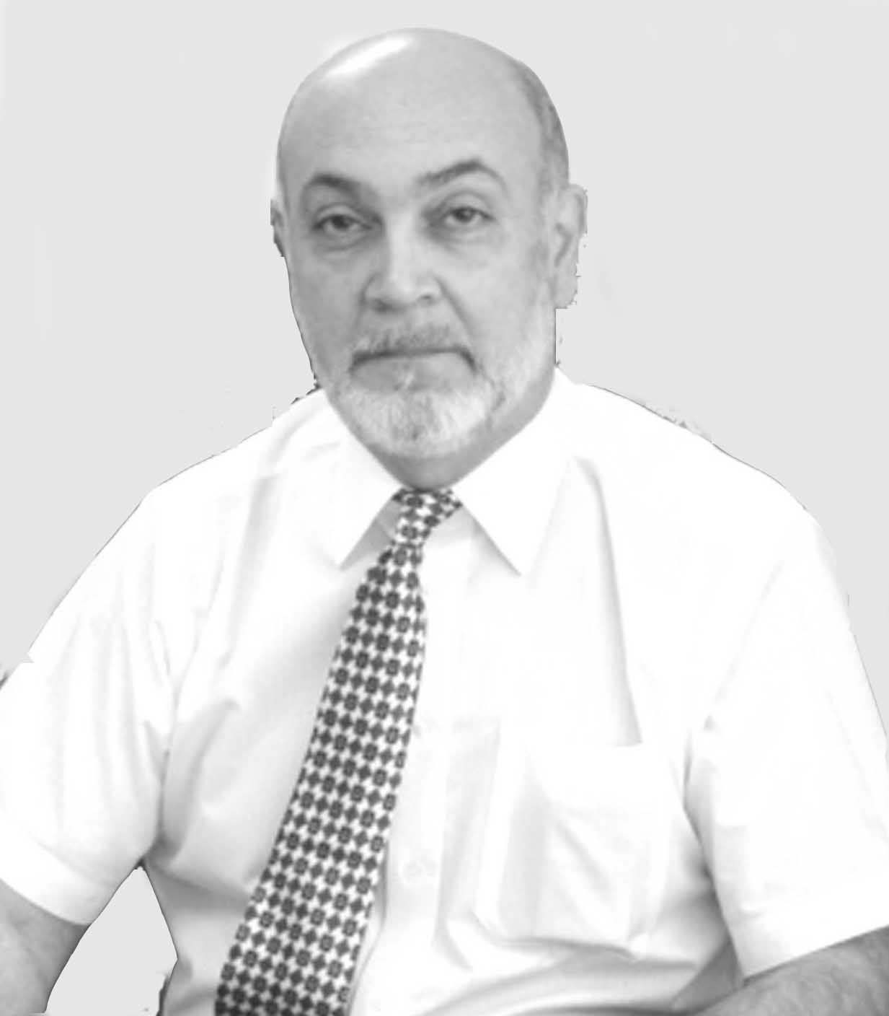

— 马清运 （中国） 在法国蓬皮杜艺术中心举办“新世纪建筑的趋势”，成为21位世界范围内选择出的青年建筑师中唯一的中国人

美国建筑师协会会员，在美国纽约成立了MADA s.p.a.m.（马达建筑设计咨询有限公司），曾担任不同学院的客座评委，包括哈佛GSD学院和哥伦比亚大学，1997年马清运被Rem Koolhaas推荐参加在法国蓬皮杜艺术中心（Pompidou Center）举办的题为“新世纪建筑的趋势”的演讨及展览会，成为21位世界范围内选择出的青年建筑师中唯一的中国人。与OMA/Rem Koolhaas合作CCTV（央视大厦）和北京CBD核心区等项目。


—刘家琨 （中国） 成都家琨建筑设计事务所总建筑师，一级注册建筑师

1956年生于成都。1982年毕业后分配至成都市建筑设计研究院工作。1987年到1989年，被借调至四川省文学院从事文学创作。1999年成立家琨建筑设计事务所。曾参加首届梁思成建筑设计双年展、中国房子/建造五人文献展、德中文化年“土木——中国青年建筑师展”、法国蓬皮杜中心举办的中法文化年——中国新建筑等展览。主要作品包括艺术家工作室系列、四川美院雕塑系、鹿野苑石刻博物馆等。
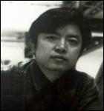

回执表

公司名称
地址及邮编
电话 |  |  |  | 传真
参会人姓名 |  | 性别 |  | 手机
部门 |  | 职称 |  | E-mail
其它参会人姓名
参会费用 | □ 参加会议： 人×500元(3月16日前缴费)= 元 （含学习费、资料费、午餐费，不含住宿费）  □ 参加会议： 人×600元(现场缴费)= 元 （含学习费、资料费、午餐费，不含住宿费）  □ 请主办单位安排住宿 （费用自理）

